بسمه تعالی

|  |  |  |
| --- | --- | --- |
| موعد تحویل:  چهارشنبه 28/09/1392  (قبل از کلاس) | تمرین سری سوم درس شبکه‌های کامپیوتری 1 | arm.jpg |

**توجه: پاسخ تمرین ها باید به صورت دست­نویس تحویل داده شوند.**

1- در stop and wait ARQ چرا گیرنده هر بار که فریمی با شمارنده (sequence number) اشتباه دریافت می‌کند باید ACK ارسال کند؟

2- یک فایل با حجم 2Mbyte بر روی کانالی با ظرفیت 1Mbps و نرخ خطا $p={10}^{-6}$ می‌خواهید ارسال شود.

* 1. احتمال ارسال فایل به صورتی که هیچ خطایی نداشته باشد چقدر است؟
  2. اگر فایل به N قسمت مساوی (با حجم برابر) تقسیم شود و به صورت جداگانه ارسال شوند، احتمال آنکه هر بلوک بدون خطا ارسال شوند چقدر است؟
  3. فرض کنید تأخیر انتشار ناچیز باشد، برای ارسال بدون خطا، stop and wait ARQ چگونه کمک می‌کند؟

به طور میانگین اگر برای ارسال از ARQ استفاده شود، این ارسال چقدر زمان می‌برد؟

3- فرض کنید که کانالی بدون خطا با نرخ 64kbps داریم، که این کانال برای ارسال فریم‌های 512byte استفاده می‌شود (یک طرفه ولی ACK دریافت می‌کند). ماکزیمم throughput را برای اندازه پنجره‌های 1، 7 و 15 محاسبه کنید. زمان انتشار را 270msec در نظر بگیرید.

4- در جدول زیر جاهای خالی را پر کنید.

|  |  |  |  |
| --- | --- | --- | --- |
| تعداد شماره ترتیب لازم | اندازه پنجره گیرنده | اندازه پنجره فرستنده | پروتکل کنترل خطا |
|  |  | 1 | Stop & Wait |
|  | W |  | Selective Repeat |
| W+1 |  |  | Go Back N |

5- یک کانال ارتباطی ISDN دارای نرخ ارسال داده 128 کیلو بیت در ثانیه و تاخیر انتشار یک طرفه 40 میلی ثانیه می باشد. با فرض این که طول فریم های ACK بسیار کوچک و قابل صرف نظر می باشد. اگر از روش کنترل خطای GO Back N برای کنترل خطا استفاده کنیم و اندازه فریم ها 128 بایت باشند، شماره ترتیب مورد نیاز چند بیت باید باشد تا جریان ارسال داده ها قطع نشود؟ برای Selective Repeat چطور؟

6- در یک پیوند ارتباطی، اگر نرخ ارسال داده ها 1.5Mbps و نرخ خطای بیتی $p={10}^{-4}$ و تاخیر انتشار 5msec باشد. در پروتکل Go Back N با فرض اینکه اندازه پنجره ارسال به طور مناسب انتخاب می شود و سربار هر فریم 100 بیت باشد. بهترین اندازه اطلاعات برای رسیدن به کارآیی حداکثر چقدر است؟

7- فرض کنید کانالی با طول 400 کیلومتر و سرعت انتشار $2×{10}^{8}$ متر در ثانیه دارای نرخ بیتی 6Mbps باشد، که احتمال خراب شدن هر فریم در این کانال برابر با $30\%$ است. در این کانال فریم های 400 بایتی از این کانال ارسال شوند با فرض این که کانال امکان عبور 500 فریم در هر ثانیه را از خود داشته باشد، بافر در سمت فرستنده در دو پروتکل Go Back N و Selective Repeat باید چند باشد؟

8- کانالی با ظرفیت 1Mbps بین زمین و ماه وجود دارد. این کانال برای فرستادن تصاویر رنگی از ماه استفاده می‌شود. اگر هر تصویر دارای 10000*10000 پیکسل باشد و برای هر کدام از سه رنگ پیکسل‌ها از 16 بیت استفاده شده باشد:

* 1. چند تصویر در هر ثانیه می‌توان ارسال کرد؟
  2. اگر هر تصویر به عنوان یک بلوک باشد، چه مقدار زمان طول می‌کشد تا ACK از زمین برسد؟ (فاصله بین زمین و ماه 375000 کیلومتر است)
  3. اگر نرخ خطا ${10}^{-5}$ باشد، پروتکل‌های Go back N ARQ و Selective Repeat ARQرا برای یک ارسال مطمئن مقایسه کنید.

9- یک لینک دوطرفه از مکانیزم selective repeat ARQ استفاده میکند را در نظر بگیرید که اندازه پنجره در آن برابر N=4 است.فرض کنید اندازه همه فریم ها یک واحد است و مدت زمان time-out برابر 2 می باشد.همچنین فرض کنید تاخیر انتشار یک طرفه برابر 0.5 واحد زمانی باشد.زمان های قابل صرف نظر هستند و تایمر ACK برابر یک واحد زمانی می باشد. فرض کنید شماره ترتیب ایستگاه های A و B صفر باشد.

الگوی ارسال و همچنان انتقال حالت (state transition) را برای موارد زیر نشان دهید:

1. ایستگاه A شش فریم به ترتیب می فرستد با زمان t=0 و تمامی فریم ها به درستی دریافت می شوند.
2. ایستگاه A شش فریم به ترتیب می فرستد با زمان t=0 و تمام فریم ها به جز فریم سوم که Lost میشود، به درستی دریافت میگردند.

10- در پروتکل selective repeat در هنگام رسیدن یک فریم از اطلاعات،شماره ترتیب آن فریم با شماره ترتیب مورد انتظار ، و همچنین true بودن مقدار no – NACK چک میشود.اگر هر دو شرط برقرار بود NACK ارسال میشود در غیر این صورت تایمر کمکی آغاز به کار میکند.در صورتی که قسمت تایمر کمکی از این پروتکل حذف شود آیا درستی آن همچنان برقرار خواهد بود؟توضیح دهید.

11- دو کامپیوتر توسط یک پیوند ارتباطی با تأخیر یک طرفه 100ms و نرخ خطای بیتی 10-8 به هم متصل شده اند.این کامپیوتر ها می خواهند فایلی به اندازه 1 مگا بایت را در زمان کمتر از 250ms مبادله کنند.با فرض به کارگیری پروتکل Selective Repeat ARQ و اینکه no=64 bits و nf =200 Bytes است،حداقل نرخ ارسال ممکن (R) را تعیین کنید.

12- یک پیوند ارتباطی دارای نرخ ارسال 128 Kbps و تاخیر انتشار یک طرفه 40 msec میباشد.

1. برای چه محدوده ای از اندازه فریم ها با استفاده از پروتکل Stop-and-wait بهره وری بیش از 50% میتوان بدست آورد؟
2. حداقل اندازه بافر در سمت دریافت کننده در حالتی که پروتکل Selective Repeat استفاده شده و اندازه فریم ها 128 Bytes و زمان time-out برابر با 120ms باشد،چقدر باید باشد؟

13- در یک پیوند ارتباطی،اگر نرخ ارسال داده ها 1.5 Mbps ، نرخ خطای بیتی P=10-4 و تاخیر انتشار 5msec باشد.در پروتکل Selective Repeat با فرض اینکه اندازه پنجره ارسال بطور مناسب انتخاب میشود و سربار هر فریم 100 بیت است،بهترین اندازه فریم برای رسیدن به کارایی حداکثر چقدر است؟

14- شكل مقابل نشان دهنده اندازه ي پنجره ي TCP به عنوان تابعي از زمان است. با فرض اين كه پروتكل مورد استفاده TCP Reno باشد به سوالات زير پاسخ دهيد. در مورد هر سوال به اختصار راجع به پاسختان توضيح دهيد:

الف) زمان هايي كه TCP در حالت Slow Start كار مي كند را مشخص كنيد.

ب)‌زمان هايي كه TCP در حالت Congestion Avoidance كار مي كند را مشخص كنيد.

پ)‌ بعد از 16 امين دور ارسال، آيا از بين رفتن segment توسط ACK تشخيص داده مي شود يا به وسيله ي timeout؟

ت) بعد از 22 امين دور ارسال، آيا از بين رفتن segment توسط ACK تشخيص داده مي شود يا به وسيله ي timeout؟

ث) مقدار اوليه ي Threshold در اولين دور ارسال چقدر است؟

ج) مقدار Threshold در 18 امين دور ارسال چقدر است؟

چ) مقدار Threshold در 24 امين دور ارسال چقدر است؟

ح) 70 امين segment در چندامين دور ارسال، فرستاده مي شود؟

خ) با فرض اين كه از بين رفتن بسته بعد از 26 امين دور ارسال به وسيله ي رسيدن سه duplicate ack تشخيص داده شود، اندازه پنجره ي ازدحام (congestion-window) و threshold را مشخص كنيد.

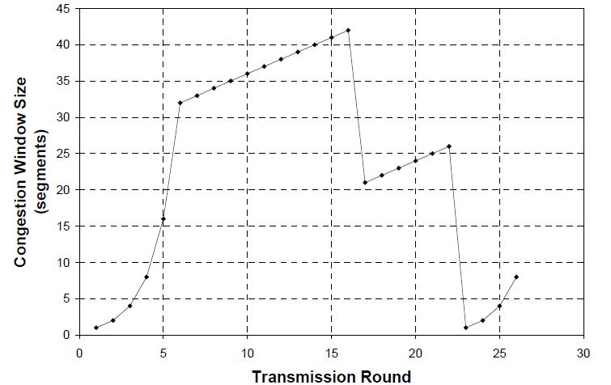

15- فرض کنید که در selective repeat ARQ هر ACK شامل لیستی از m فریم بعدی ا‌ست، که قرار است دریافت شود.

* 1. توضیح دهید پروتکل چه تغییری باید بکند که بتواند این سرویس را بدهد.
  2. تأثیر این تغییر بر روی کارکرد پروتکل چیست؟

در صورت هر گونه مشکل یا سوال در ارتباط با تمرینها و پروژههای درسی "درس شبکه های کامپیوتری 1" می توانید با آقای محمد فرهودی ([mohammad.farhoudi@yahoo.com](mailto:mohammad.farhoudi@yahoo.com)) و یا خانم طناز سارایی ([tannaz.saraie@gmail.com](mailto:tannaz.saraie@gmail.com) ) تماس بگیرید